Linux安装详细教程

制作人：八斗大数据三期一班黄海峰

1.安装linux系统需要有vm和linux镜像（如下图所示）

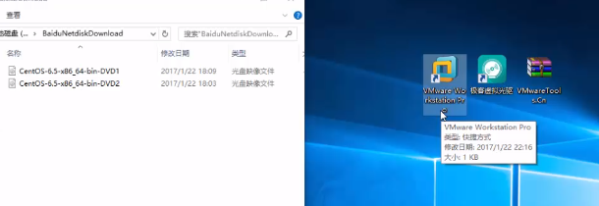

1. 然后我们点击打开vm界面（如下图所示）

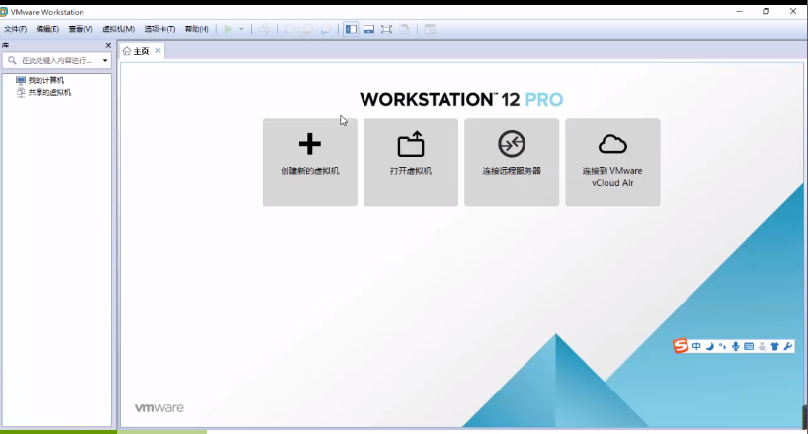

1. 因为我们没有打开过一台虚拟机，所以我们要创建一个虚拟机，点击界面里面写的创建新的虚拟机（如图所示）

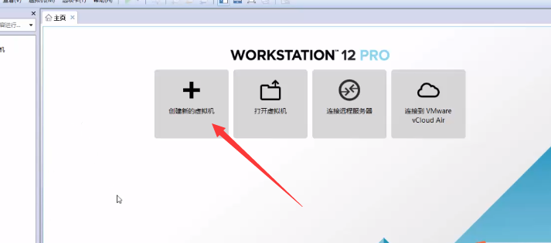

然后出现下图，然后我们再点击下一步

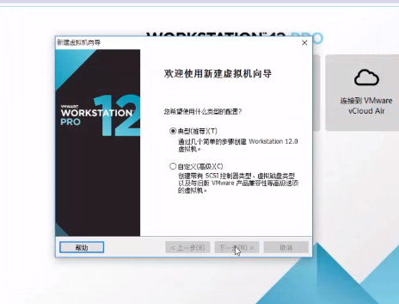

然后出现这个界面。这个界面里面显示：安装程序光盘映像文件

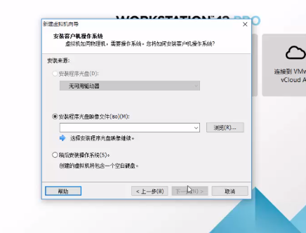

然后我们浏览把相应的镜像安装到vm里面去（如下图所示）

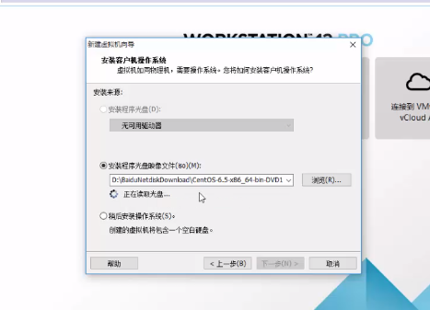

然后我们点击下一步进入这个界面：

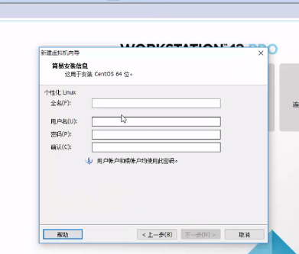

这里取一个镜像包的名字(如下图所示)

全名：badou

用户名：badou

密码：111111

确认：111111

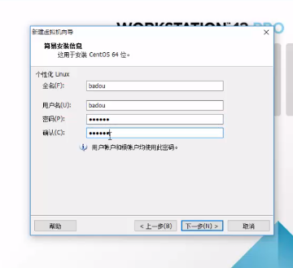

然后如上图点击下一步以后我们进入这个界面

这里是说这个镜像到时候安装到那个目录文件夹？（这里你可以自行创建一个文件夹进行存放）（如下图）

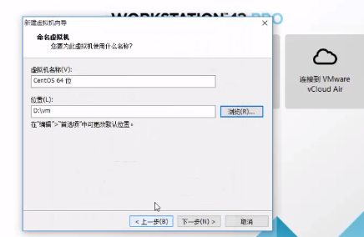

然后下一步进入这个界面，我们可以随意修改这个安装之后的镜像文件

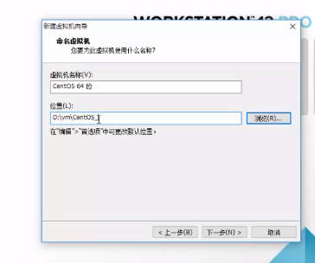

然后我们进入这个界面

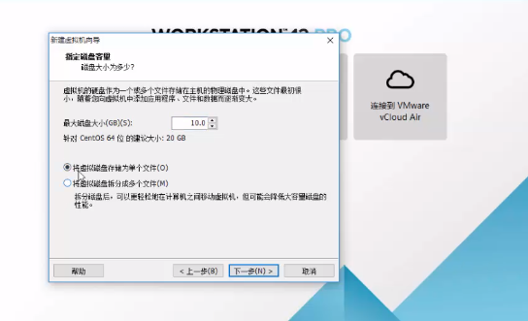

如上图所示：这个是安装的镜像内存是有多大，那么这里我们先可以搞为10G，然后并且把将虚拟磁盘存储为单个文件那里打上点，因为以方便我们以后复制该镜像的时候只复制一个文件的内容，这样就比较方便，然后点击下一步进入这个界面，这个界面是我们刚刚配置好的所有的一些配置（如下图所示）这里我们直接点击完成即可

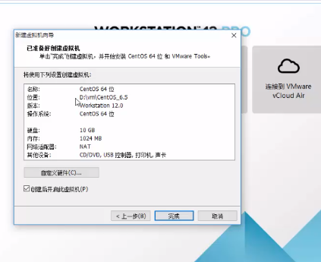

然后进入这个界面，进入这个界面就说明此镜像加载成功了！！然后我们点击启动这个虚拟机（如下图所示）

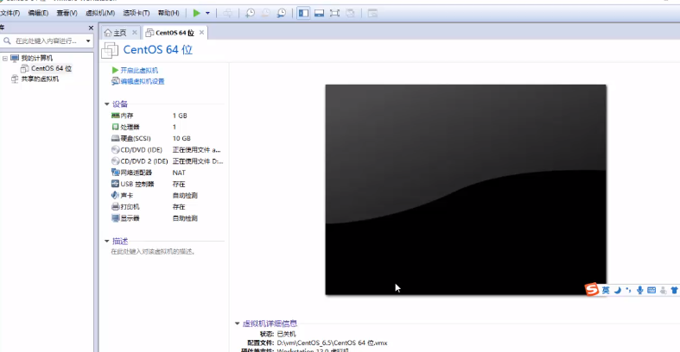

然后进入安装流程，这里安装的时候可能比较慢，要等一下（如下图所示）

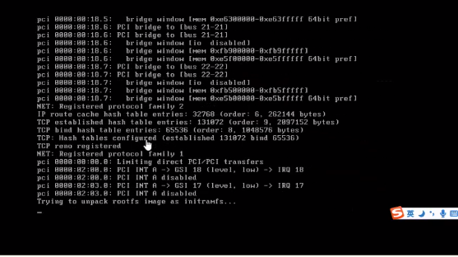

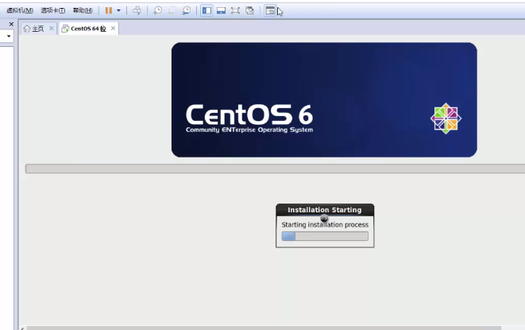

上图的横条满了以后，虚拟机会自动重启（如下图所示）

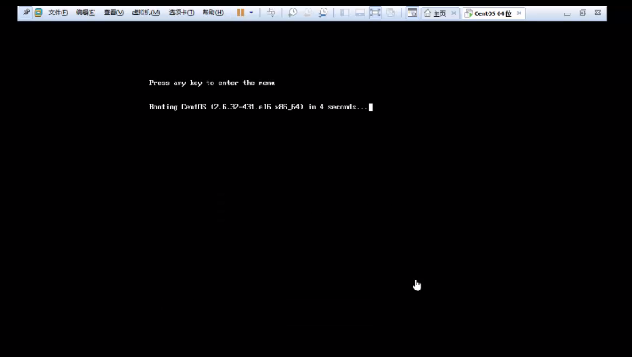

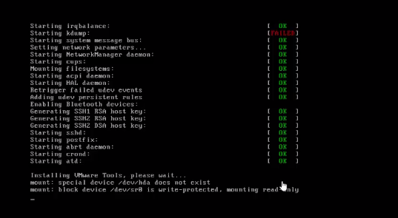

然后虚拟机会自动进入登录界面（如下图所示）

账户是我们设置的badou名字，而密码是你之前上面设置的密码，如11111

然后输入完密码以后点击login这个按钮进入界面！！

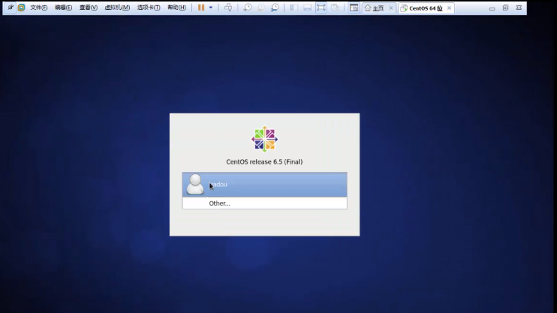

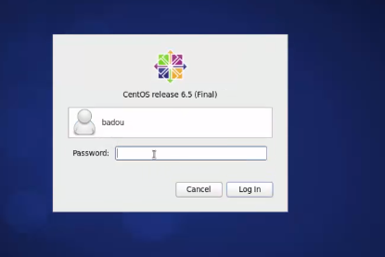

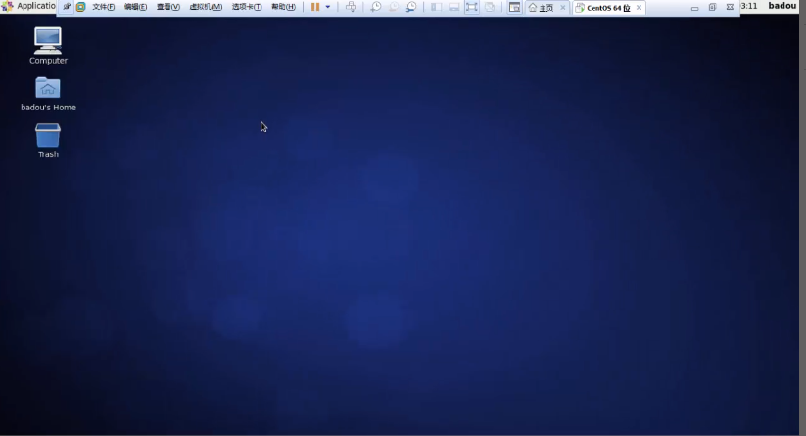

打开如上图这个界面已经，我们打开终端，也就是在虚拟机这个屏幕上按鼠标右键有一个

Open in terminal的按钮，点击进这个按钮即可进入终端命令行，然后我们在命令行输入：python 查看python的版本，这个虚拟机他自带有python的环境

